PRESSEMITTEILUNG
Schwäbisch Hall, 06.07.2020

Tausende Kilometer entfernt und doch hautnah dabei
OPTIMA stellt neuen digitalen Service vor

Optima hat eine neue Software-Applikation mit dem Namen „Remote Assist“ entwickelt. Mit dem Programm steht das Unternehmen mit Kunden in Verbindung und löst gemeinsam mit dem Bedienpersonal auftretende Herausforderungen direkt an der Maschine in Echtzeit. Die zentrale Abteilung Industrial IT hat die digitale Dienstleistung entwickelt und die Fertigstellung aufgrund der Corona-Pandemie weiter beschleunigt.
Die aktuelle Situation erschwert Reisen und damit Service-Einsätze vor Ort. Mit der neuen Software „Remote Assist“ bleibt Optima dennoch in engem Austausch mit Kunden. „Unter großem Einsatz unserer Mitarbeiterinnen und Mitarbeiter ist es uns gelungen, den neuen Smart Service früher als geplant fertigzustellen“, sagt Dr.-Ing. Benjamin Häfner, Leiter der Industrial IT. Nach einer Erprobungsphase ist die Software nun erfolgreich bei diversen Kundenprojekten im Praxiseinsatz. „Die Corona-Pandemie hat die Entwicklung digitaler Produkte weiter beschleunigt“, erklärt Häfner. Nun zahle es sich aus, dass Optima bereits frühzeitig eine Digitalisierungsstrategie aufgestellt hat.
Serviceunterstützung in Echtzeit
Die Hauptfunktion des „Remote Assist“ ist die Echtzeit-Kommunikation zur schnellen Lösung technischer Probleme. Tritt während der laufenden Produktion ein Problem auf, ist der Service-Experte von Optima sofort direkt am Ort des Geschehens. Per Live-Video- und Audioübertragung ist der Optima Experte innerhalb nur weniger Sekunden mitten in der Linie. So kann er den Bediener zielsicher anleiten, bei der Fehlersuche oder beim Durchführen dringend benötigter Arbeiten direkt unterstützen und so die Produktion schnellstmöglich wieder zum Laufen bringen. Dies ist über alle mobilen Endgeräte wie beispielsweise Smartphones, Tablets oder Augmented-Reality-Brillen möglich. Zudem lassen sich Dokumente wie Videos und Betriebsanleitungen live übertragen.
Digitale Unterstützung ersetzt viele Einsätze vor Ort
„Ohne dieses Tool wäre es bei einigen Anlagen derzeit fast unmöglich, sie in Betrieb zu nehmen“, verdeutlicht Michael Weber, Serviceleiter der OPTIMA consumer GmbH. So wurde erst kürzlich eine Anlage in Polen auf diese Weise in Betrieb genommen. „Bereits jetzt zeichnet sich ab, dass mit dem Remote Assist die Qualität und Geschwindigkeit der Unterstützung deutlich erhöht werden und in der Zukunft der eine oder andere Service-Einsatz vor Ort entfallen kann“, so Weber. Der Remote Assist ergänzt den vor kurzem ebenfalls neu entwickelten Format Change Assistant, der bei Formatwechseln unterstützt. Damit nimmt das digitale Portfolio von Optima weiter Gestalt an. Alle Smart Services sind Teil des umfassenden Life-Cycle-Management-Programms OPTIMA Total Care und stehen den Kunden aller Geschäftsbereiche von Optima zur Verfügung.

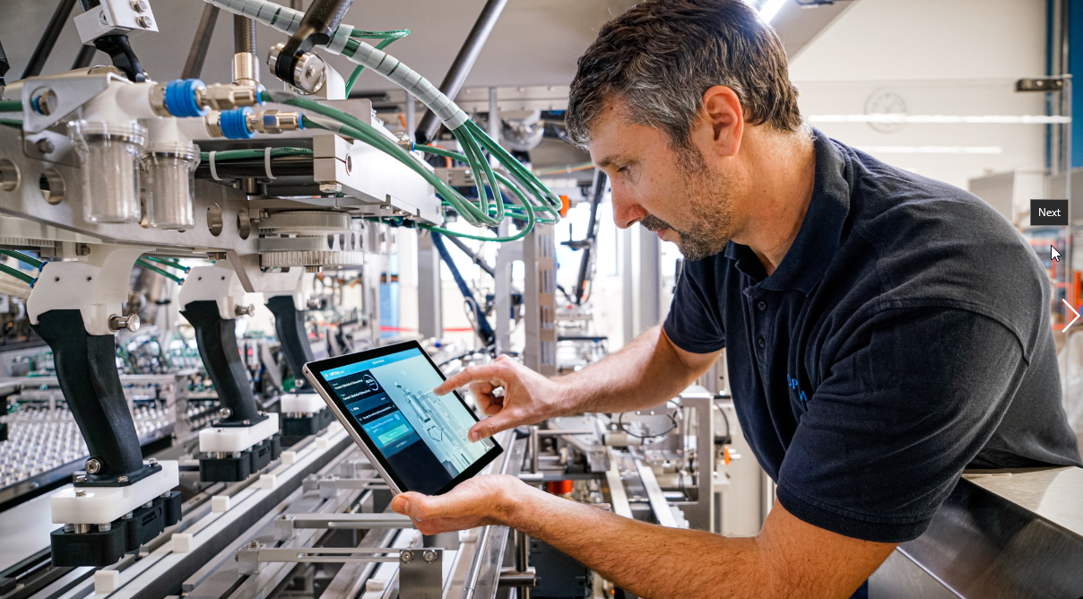
Alle Smart Services von Optima sind zu jeder Zeit an jedem Ort von jedem mobilen Endgerät in einer zentralen Online-Plattform abrufbar. (Quelle: Optima)

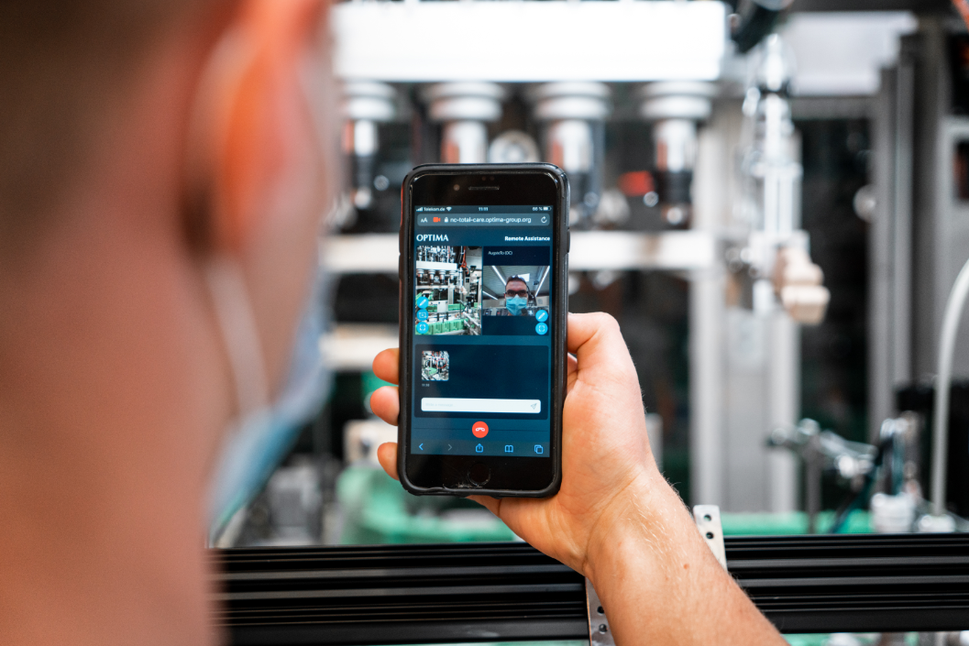
Remote Assist ist ein Echtzeit-Kommunikationssystem, das den Austausch von Optima Serviceexperten mit dem Kunden ermöglicht. (Quelle: Optima)

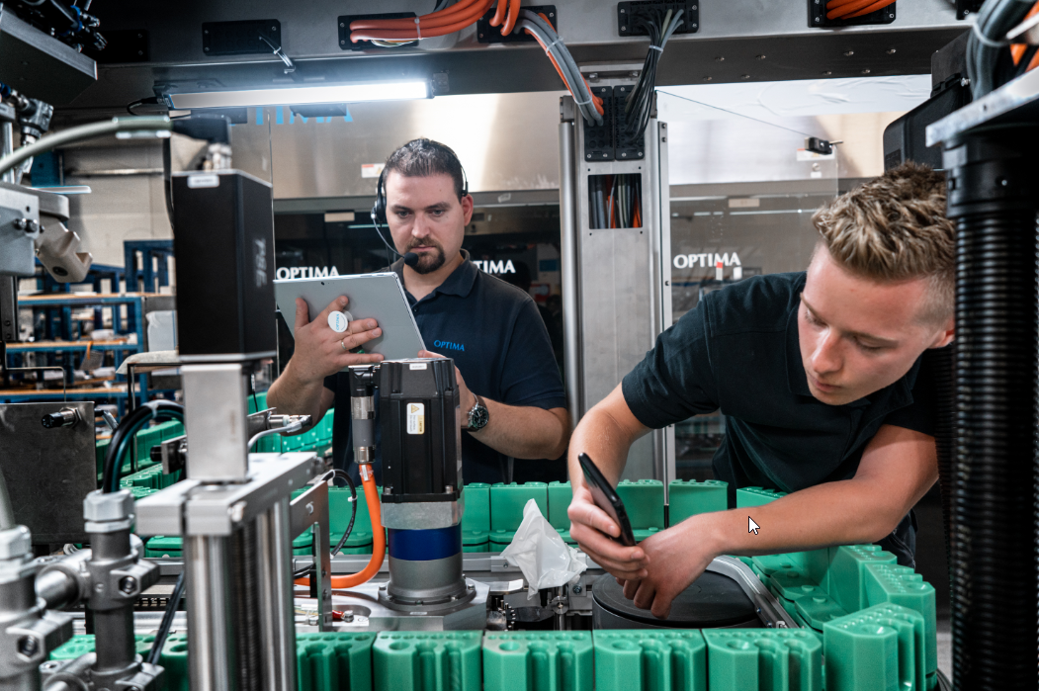
Das Bedienpersonal kann live Informationen mit dem Optima Service austauschen – beispielsweise Bilder und Videos von auftretenden Störungen. (Quelle: Optima)

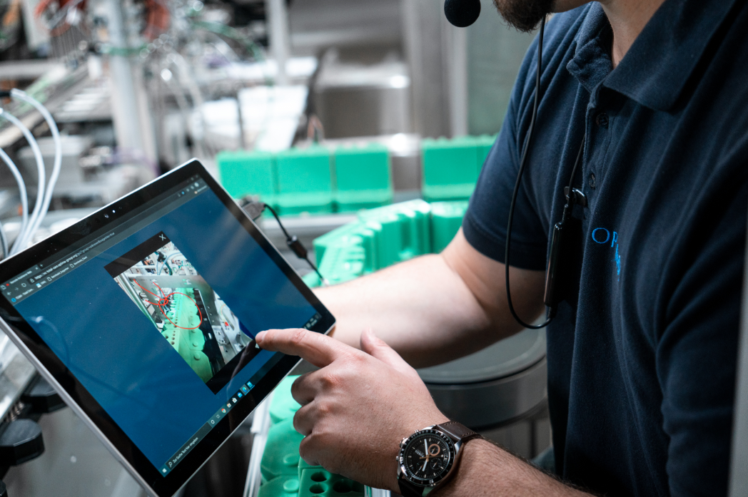
Die Software bietet eine Vielzahl von Funktionalitäten für den Austausch von Informationen. Problemstellen lassen sich beispielsweise markieren, per Chat, Video- und Audioübertragung finden Optima Serviceexperten und Bedienpersonal gemeinsam eine Lösung. (Quelle: Optima)

Zeichen (inkl. Leerzeichen): 2.848

Pressekontakt:
OPTIMA packaging group GmbH
Jan Deininger
Redakteur
+49 (0)791 / 506-1472
jan.deininger@optima-packaging.com
www.optima-packaging.com
Besten Dank für Ihre Veröffentlichung. Über die Zusendung eines Belegexemplars freuen wir uns.

